党政机关网站开办审核和资格复核办理流程
根据《关于加强党政机关网站安全管理的通知》（中网办发文〔2014〕1号）和《关于做好党政机关网站开办审核、资格复核和网站标识管理工作的通知》（中央编办发〔2014〕69号）要求，党政机关开办网站，须提交申请，并由机构编制部门进行开办审核和资格复核。具体办理流程如下：
一、单位在线提交网站开办审核或资格复核申请
各单位访问中国机构编制网（http://中央编办.政务.cn 或http://www.scopsr.gov.cn），登录“党政机关网站审核管理平台”。如图1所示：
（图1）
或访问政务和公益机构域名注册管理中心官网（http://国家域名注册管理网.公益.cn 或http://www.conac.cn），登录“网上名称注册管理系统”。如图2所示：
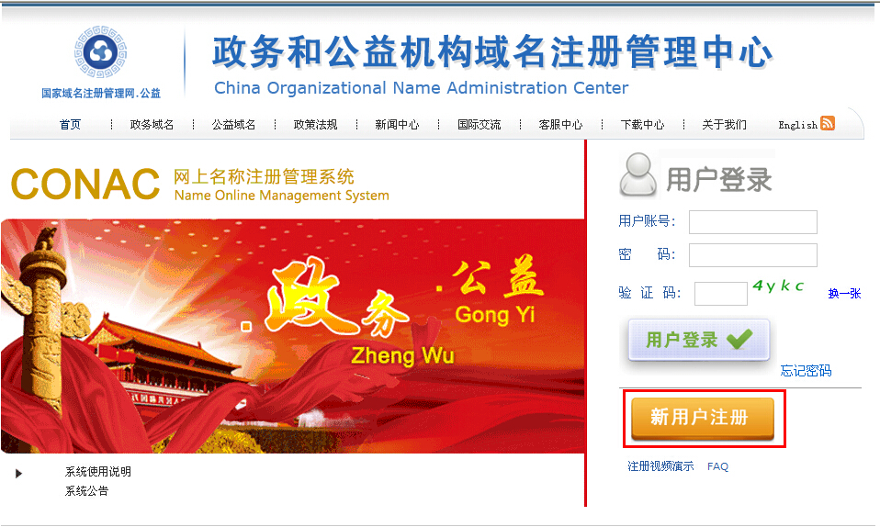
（图2）
点击“新用户注册”按钮（已有“网上名称注册管理系统”账号的单位可直接登录），填报单位信息。如图3所示：
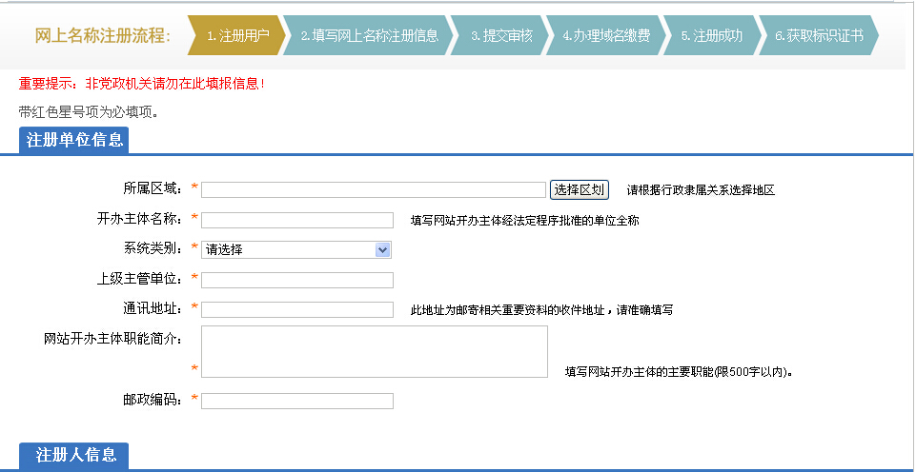
（图3）
按照系统步骤提交“.政务”域名申请，经同级编办、政务和公益机构域名注册管理中心（CONAC）审核通过后缴纳域名注册费，完成域名注册。
注册“.政务”域名后，单位使用系统分配账号重新登录“党政机关网站审核管理平台”，点击主菜单“网站开办审核/资质复核申请”，仔细阅读申请说明，做好准备工作。如图4所示：
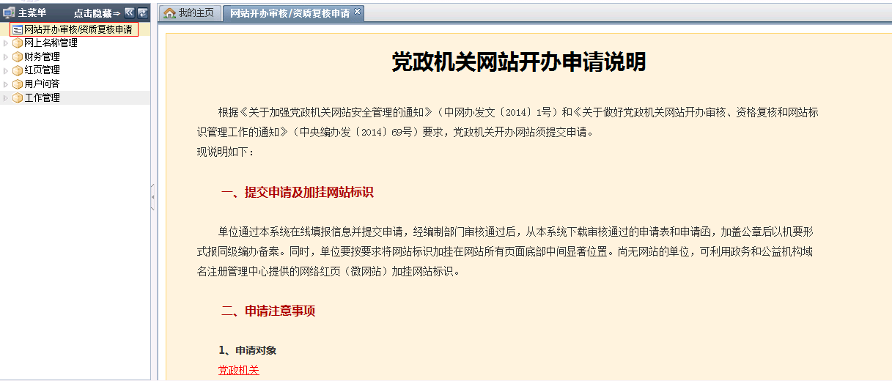

（图4）
点击“点击申请”按钮，在弹出的页面中，认真填报相关信息。填写后，点击“提交申请”按钮进行提交。如图5-8所示：
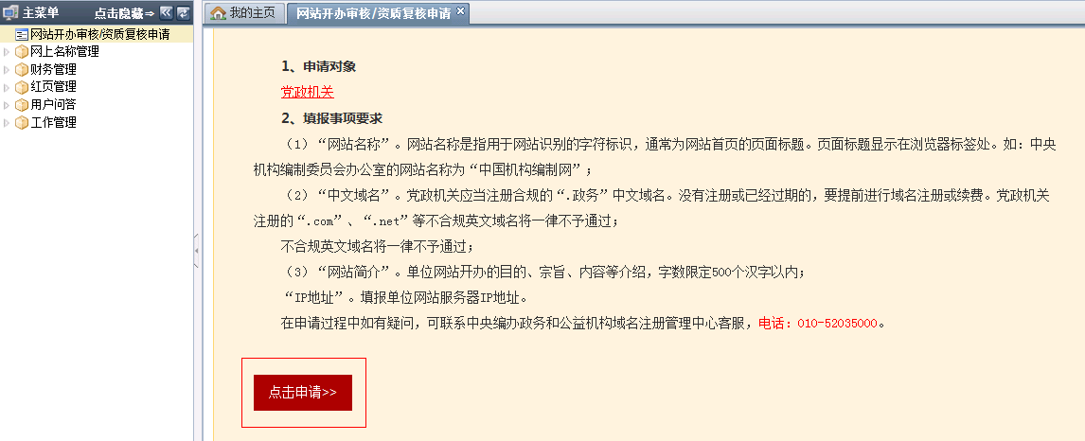

（图5）

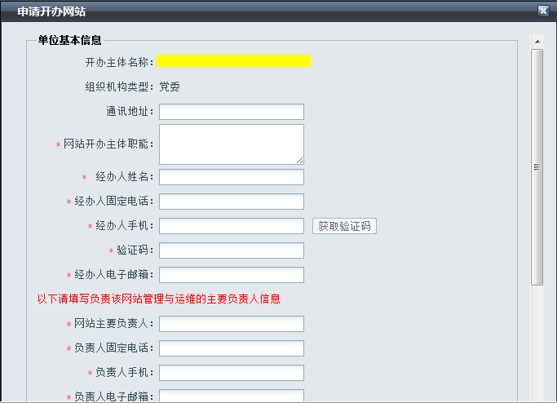
（图6）
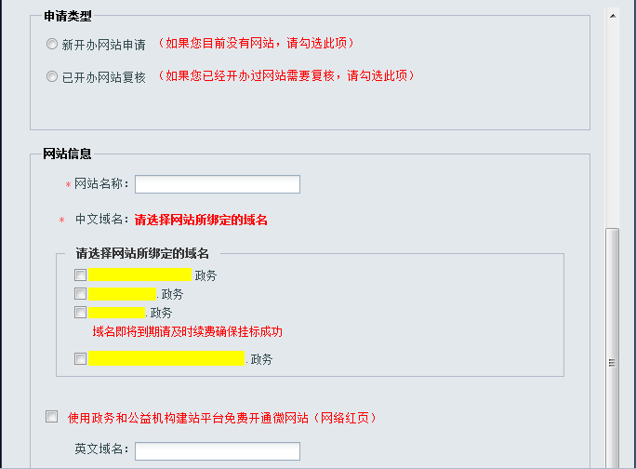
（图7）

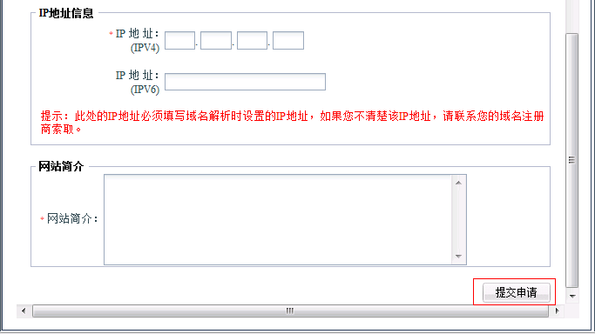

（图8）
二、机构编制部门在线审核
同级机构编制部门对单位资质、联系人、网站名称、域名名称等信息进行审核，全部审查合格后，提交审核结果，之后由CONAC进行复审。如审核不通过，单位可查看不通过原因并重新提交申请。
三、单位线下向同级机构编制部门报送资料备案
同级编办和CONAC都在线审核通过后，单位登录“党政机关网站审核管理平台”，进入 “网站开办审核/资质复核申请”菜单，点击 “打印申请函”和“打印申请表”。如图9所示：
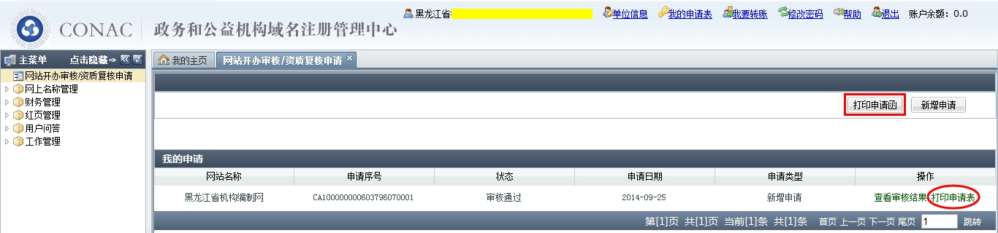
（图9）
打印《关于申请对网站开办审核和资格复核的函》和《党政机关网站开办审核和资格复核申请表》并加盖单位公章，连同经办人身份证复印件等资料，报送至同级机构编制部门备案。
四、机构编制部门对报送资料确认并在线审核
同级机构编制部门对单位报送的纸质材料进行确认，并登录系统对报送资料无误的单位进行在线审核确认。操作完成后，系统将生成网站标识代码，并通过短信和邮件告知单位。如报送资料存在问题，单位须重新提交网站开办申请。
五、单位加挂网站标识
单位在收到通知之日起5个工作日内，要将网站标识加挂在网站所有页面底部中间显著位置。有自建网站单位可登录“网上名称注册管理系统”，点击菜单“网上名称管理—标识管理”，获取标识代码，将代码复制并粘贴到网站所有页面代码的</body>前以完成挂标。如图10、图11所示：
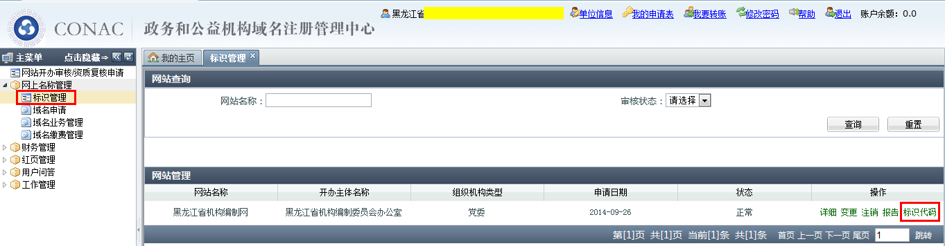
（图10）
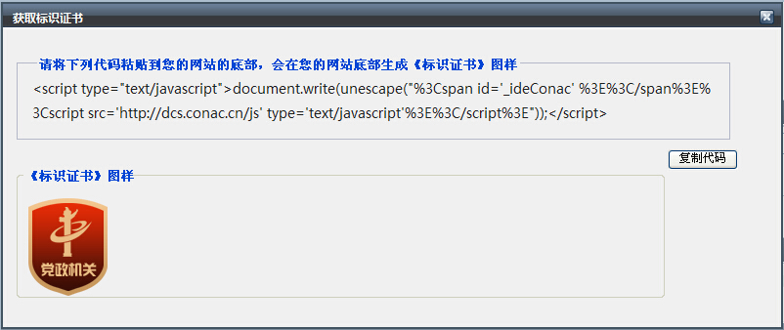
（图11）
无自建网站单位登录政务和公益机构域名注册管理中心提供的网络红页（微网站），通过完善红页并编辑其底部页脚，发布红页以完成挂标。

